виям, сравнительно невысокую прочность, поэтому, а также вследствие пористости поверхности, он требует упрочняющего поверхностного слоя, который выполняют обычно из стеклопластика. Стеклопластики обладают высокой прочностью при небольшом объемном весе,
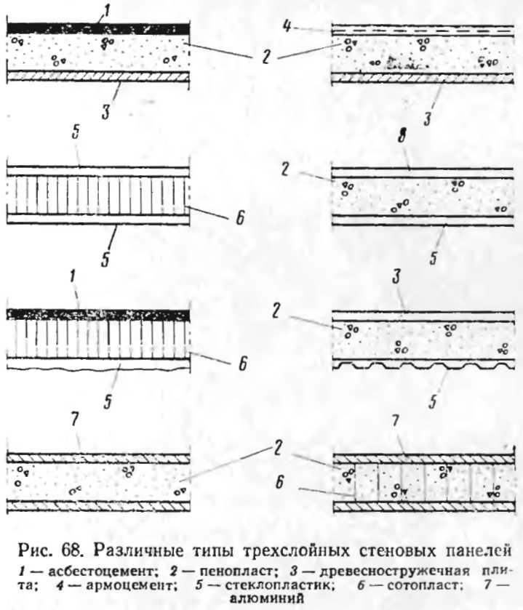
атмосферостойкостью, водостойкостью, стойкостью к действию агрессивных сред, устойчивостью к воздействию ударных нагрузок, великолепными декоративными качествами. Но по сравнению с другими перечисленными материалами они имеют более высокую стоимость и меньшую огнестойкость.
Средний слой панели обеспечивает тепло- и звукоизоляцию, а также связывает наружные слои панели. В качестве среднего слоя трехслойных конструкций наибольшее распространение получили пенополистирол, пенополиуретаны и пенопласты на основе феноло-формаль-

